私享家公司虚拟机服务器配置清单：

服务器部署结构示意图：

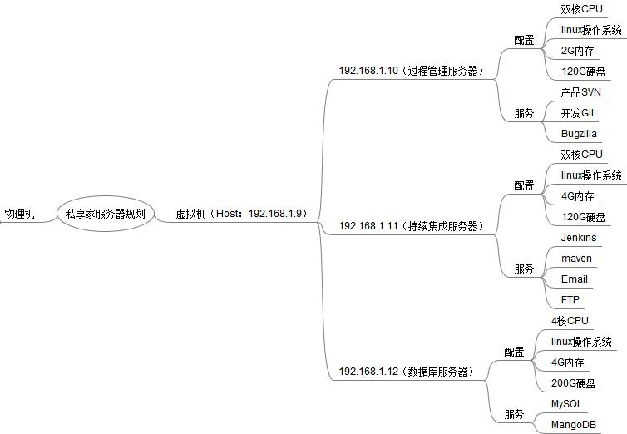

虚拟机服务器基本配置需求：

CPU：Intel酷睿i5 4570

内存：16G

硬盘：1T，7200rpm

显示器

键鼠套装